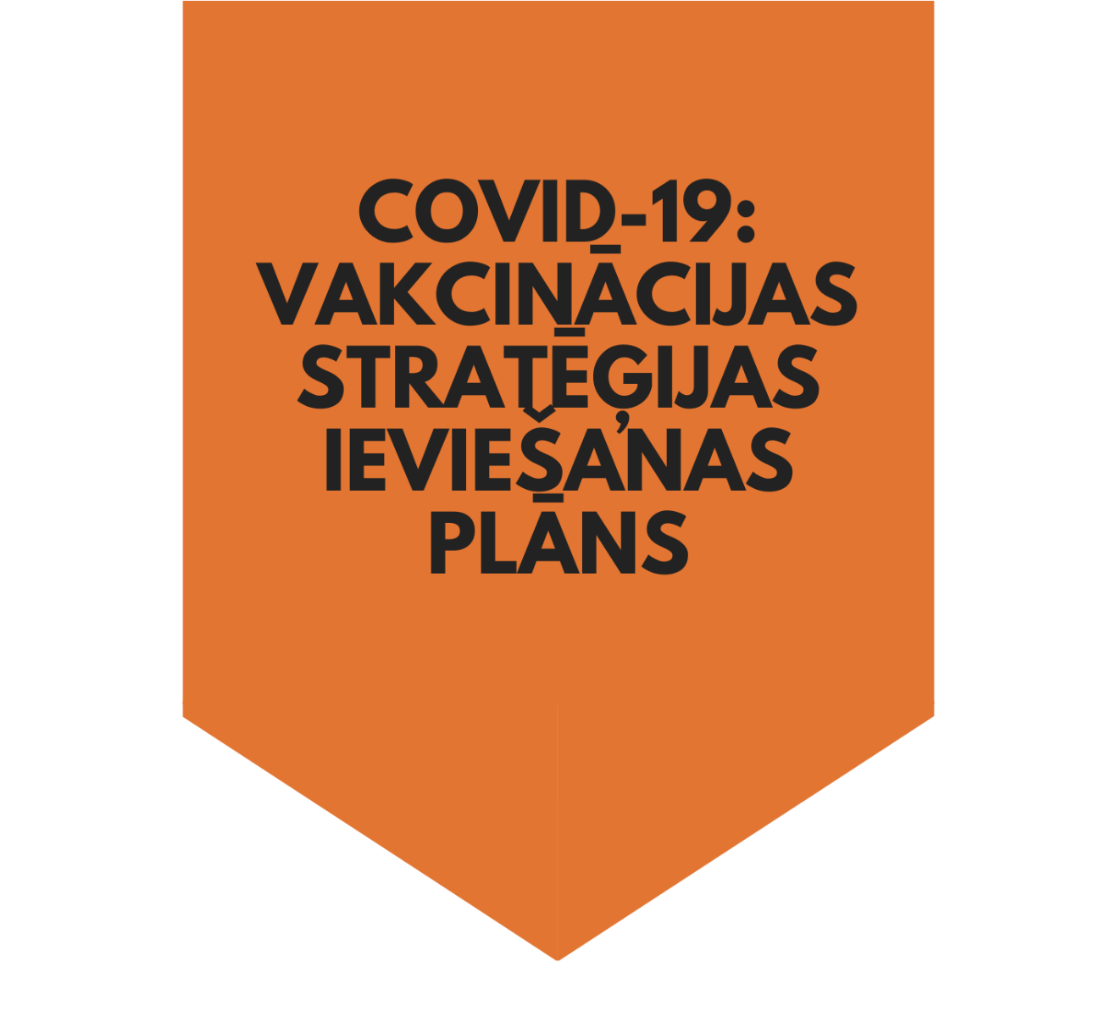

Rīga, 2021

Saturs
Saturs 2
I. Par sabiedrības vakcinācijas procesu atbildīgās institūcijas 3
II. Vakcīnu iegādes un piegādes plānošana 6
III. Vakcīnu piegāde un vakcinācijas nodrošināšana 8
IV. Vakcinācijas iestādes 9
V. Vakcinācijas fakta reģistrācija un vakcīnu drošības un efektivitātes uzraudzība 12
VI. Komunikācija 13

I. Par sabiedrības vakcinācijas procesu atbildīgās institūcijas

Covid-19 vakcinācijas stratēģiju un tās īstenošanu saskaņā ar Veselības ministrijas 2020. gada 2. decembra rīkojumu Nr. 209 ir uzticēts īstenot darba grupai sabiedrības vakcinācijai pret Covid-19, kuru veido pārstāvji no Zāļu valsts aģentūras, Slimību profilakses un kontroles centra, Nacionālā veselības dienesta, Veselības ministrijas un Imunizācijas valsts padomes. Darba grupu vada Zāļu valsts aģentūras direktors Svens Henkuzens.

Darba grupas galvenie uzdevumi:
- izstrādāt visu potenciālo vakcīnu pret Covid-19 loģistikas un plānošanas procedūru (no vakcīnu pasūtīšanas brīža pie vakcīnas ražotāja līdz vakcinācijas procesa veikšanai vakcinācijas iestādē, paredzot vakcīnu plānošanas procesu un atskaitīšanos par vakcīnu izlietojumu);
- izstrādāt procedūru vakcinācijas fakta reģistrācijai un ziņošanai par nevēlamiem notikumiem pēc vakcinācijas;
- koordinēt vakcinācijas stratēģijas īstenošanu, pieņemt operatīvus lēmumus par vakcīnu pasūtīšanu, vakcinācijas iestāžu (kabinetu) iesaisti, prioritāro grupu vakcinēšanas uzsākšanu un iesaistīto pušu informēšanu.
Darba grupa strādā, lai realizētu astoņus galvenos virzienos, katrs no kuriem atspoguļo kritiskos vakcinācijas stratēģijas soļus. Darba grupa koordinē katru no darbības virzieniem, lai nodrošinātu visu kritisko soļu savstarpēju sadarbību.
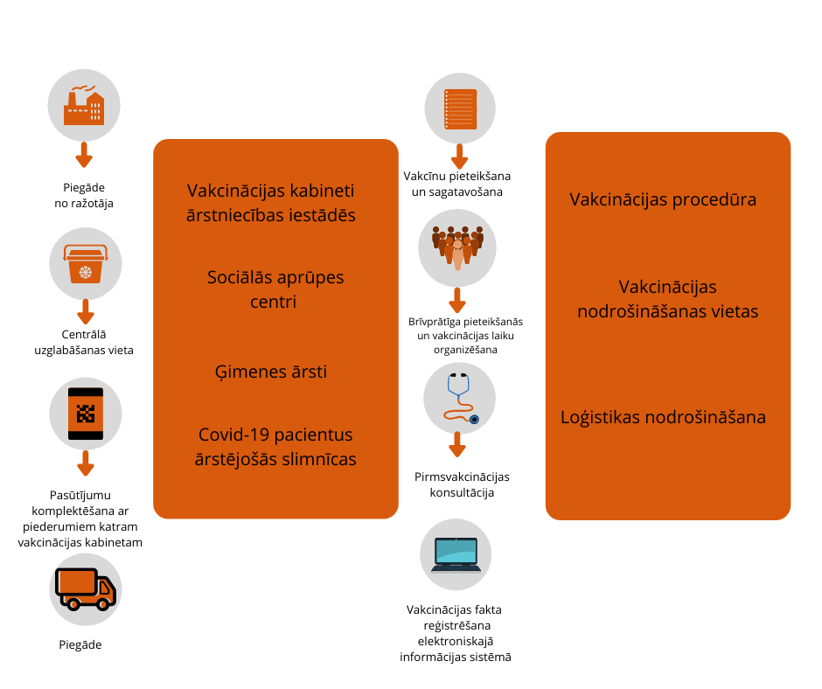

Darba grupas noteiktos darba virzienus īsteno veselības nozares institūcijas un Imunizācijas valsts padome (turpmāk – IVP) atbilstoši to kompetencei, kas atspoguļota tabulā. Vakcināciju organizē un īsteno vakcinācijas iestādes. Savukārt Veselības inspekcija veic kontroli par vakcīnu izplatīšanas un lietošanas atbilstību kvalitātes un drošuma prasībām un veic vakcinācijas iestāžu darbības kvalitātes kontroli.
IVP | VM | SPKC | NVD | ZVA | VI | Vakcinācijas iestādes
1. Uz zinātniskiem pierādījumiem balstītu rekomendāciju sniegšana imunizācijas stratēģijas izstrādei (vakcīnu iegāde, nepieciešamais vakcīnu apjoms, prioritāri vakcinējamās personu grupas u. tml.).  2. Rekomendācijas vakcinācijas stratēģijas ieviešanai (risku un problēmu identificēšana, vakcinācijas veicēju izvēles kritēriji u. tml.).  3. Komunikācija ar veselības aprūpes profesionāļiem un sabiedrību par aktuāliem ar vakcināciju saistītiem jautājumiem. | 1. Vakcinācijas politikas izstrāde un ieviešanas koordinācija.  2. Normatīvo aktu izstrāde.  3. Komunikācijas koordinācija par aktuāliem ar vakcināciju saistītiem jautājumiem. | 1. Nepieciešamo vakcīnu apjoma plānošana.  2. Vakcinācijas plānošanas un pasūtīšanas procesa organizēšana.  3. Vakcinācijas aptveres monitorēšana, datu apkopošana un analīze.  4. Speciālistu un sabiedrības informēšana par aktuāliem jautājumiem saistībā ar vakcināciju. | 1. Iepirkumu veikšana vakcinācijas procesa nodrošināšanai.  2. Vakcinācijas pakalpojumu organizēšana un apmaksa.  3. Vakcinācijas fakta reģistrācijas sistēmas darbības nodrošināšana. | 1. Vakcinācijas stratēģijas izstrādes un ieviešanas koordinēšana.  2. Vakcīnu drošības un efektivitātes uzraudzība, t.sk. nodrošinot sadarbību ES mērogā.  3. Vakcīnu izraisīto blakusparādību monitorings.  4. Sabiedrības un profesionāļu informēšana par vakcīnu efektivitātes un drošības jautājumiem. | 1.Veic kontroli par vakcīnu izplatības atbilstību kvalitātes un drošuma prasībām.  2. Veic vakcinācijas iestāžu darbības kvalitātes kontroli. | 1. Apmainās ar informāciju ar savā pārziņā esošajām vakcinējamām personām un sagatavo vakcinācijas un balstvakcinācijas grafiku.  2. Plāno un veic vakcīnu pasūtījumu konkrētai vakcinācijas iestādei.  3. Veic vakcināciju un veic vakcinācijas fakta reģistrāciju e-veselībā.  4. Atgādina par balstvakcinācijas veikšanu konkrētai vakcinējamai personai.

Latvijā Covid-19 vakcinēšanas stratēģijas galvenais mērķis ir nodrošināt nepārtrauktu veselības aprūpes sistēmas funkcionēšanu, samazināt mirstības un saslimstības radīto slogu uz veselības aprūpes sistēmu.
Attiecīgi katrā no vakcinēšanas stratēģijas fāzēm apakšmērķis ir:

1. Fāze | Fokuss ir uz pēc iespējas precīzāku ierobežoto vakcīnu pieejamību ārstniecības personām un atbalsta personālam, kam ir vislielākais risks inficēties darba procesā.  Šis solis ir nozīmīgs, lai stabilizētu ārstniecības personu resursu pieejamību, un šajā fāzē mērķis nav pēc iespējas ātra un plaša vakcīnu izmantošana.
2. Fāze | Tiek uzsākta arī citu prioritāro grupu vakcinācija, uzsākot gados vecāku cilvēku, kuri dzīvo vienkopus (ilgstošas sociālās aprūpes institūcijās) vakcināciju, šīm personām ir risks gan smagai slimības gaitai un hospitalizācijai, gan straujai slimības izplatībai. Būtiski ir vakcinēt arī minēto institūciju darbiniekus, lai novērstu Covid-19 strauju izplatību šajās institūcijās.  Tādējādi vakcīnas, kas netiek izmantotas pirmajā fāzē, tiks pakāpeniski novirzītas uz ilgstošas sociālās aprūpes institūcijām.  Svarīgi ir atcerēties, ka pašreiz netiek vakcinēti bērni, kuri dzīvo ilgstošas sociālās aprūpes institūcijās.
3. Fāze | Vakcīnas ir pieejamas vairāk nekā iepriekšējās divās fāzēs, tādējādi tiek uzsākta to personu grupu vakcinācija, kurām ir liekākais saslimšanas, hospitalizācijas un mirstības risks, taču ir mazāks risks straujai izplatībai – atsevišķi dzīvojoši seniori un hroniski slimnieki.  Šajā fāzē ir svarīga pēc iespējas ātra un plaša pieejamo vakcīnu izmantošana.  Šajā fāzē ir jāizmanto vakcīnas, kurām ir vienkāršāka uzglabāšana un vakcīnas ievadīšana, lai vakcinācijas procesā varētu iesaistīt pēc iespējas vairāk ārstniecības personu.
4. Fāze | Vakcīnu pieejamība dod iespēju paplašināt vakcinējamo personu loku, tādēļ tiek uzsākta to amatpersonu un darbinieku vakcinācija, kas nodrošina valstij nozīmīgu funkciju nepārtrauktību un nodrošina lēmumu pieņemšanu nacionālā līmenī.  Šajā fāzē tiek uzsākta arī to darbinieku vakcināciju, kam veicot darba pienākumus nav iespējams nodrošināt distancēšanos, bet kur Covid-19 izplatība var radīt nopietnas sekas sabiedrības veselībai un valsts tautsaimniecībai. Šo personu grupu vakcināciju iespējams organizēt darba vietās un vakcinācijai var tikt piesaistītas ārstniecības personas, kas strādā konkrētā sektorā.
5.Fāze | Tiek nodrošināta iespēja ikvienam sabiedrības loceklim vakcinēties pret Covid-19.  Šajā fāzē ir ļoti svarīgi nodrošināt plašu vakcinācijas kabinetu tīklu, lai vakcinācija būtu pieejama plašam sabiedrības lokam.

Ņemot vērā šobrīd pieejamo informāciju, mērķis ir vakcinēt vismaz 60 % iedzīvotāju līdz šī gada trešā ceturkšņa beigām.

II. Vakcīnu iegādes un piegādes plānošana

- 2020. gada 21. decembrī ES tiek reģistrēta “BioNTech” un “Pfizer” ražotā vakcīna pret Covid-19.
- 2020. gada 2. decembrī Eiropas Zāļu aģentūra (turpmāk – EMA) ir saņēmusi pieteikumu Moderna Biotech Spain, S. L. izstrādātās mRNS vakcīnas pret Covid-19 reģistrācijai. 2021. gada 6. janvārī EMA ieteikusi ES reģistrēt ar nosacījumiem uzņēmuma “Moderna” izstrādāto vakcīnu pret Covid-19 infekciju.
- EMA veic arī AstraZeneca un Oksfordas universitātes izstrādātās Covid-19 vakcīnas iesniegto datu vērtēšanu paātrinātas vērtēšanas ietvaros. EMA noslēgs vērtēšanu un veiks reģistrāciju, ja būs iegūts apstiprinājums, ka šī pret Covid-19 vakcīna atbilst tādiem pašiem augstiem ES standartiem, kā citas ES reģistrētās vakcīnas un zāles.
- EMA strādā arī pie Janssen (Johnson & Johnson) izstrādātās vakcīnas pret Covid-19 drošības vērtēšanas.
- Pārējās iepirktās vakcīnas ir izstrādes stadijā un tās plānots reģistrēt 2021. gada laikā.

Atbilstoši EMA plānotajam vakcīnu reģistrācijas grafikam un vakcīnu ražotāju sniegtajām vakcīnu piegādes aplēsēm, tiek prognozēts, ka 2021. gada janvārī tiks piegādātas vakcīnas, lai nodrošinātu ārstniecības personu vakcināciju un 2021. gada janvārī vai februārī uzsāktu ilgstošas sociālās aprūpes klientu un darbinieku vakcināciju, ko turpinās 2021. gada februārī. Plānots, ka 2021. gada februārī būs iespēja uzsākt senioru, kas ir vecāki par 80 gadiem, vakcināciju. Tādējādi tiek prognozēts, ka pirmajā gada ceturksnī, ja būs optimāla vakcinējamo līdzestība, ir iespējams nodrošināt vakcinācijas iespēju 16 % Latvijas iedzīvotāju.

Vakcīna  Mēneši | BioNTech/  Pfizer (arī papil-du devas) | Moder-na | Astra  Zeneca | CureVac | Janssen Pharma-ceutical (J&J) * | Pieeja-mais devu skaits | Iespējamais vakcinēto skaits | Iedzīvotāju īpatsvars, %
Janvāris-marts 2021.g. | 97 000** | 42 182 | 423 957 | 63 062 | 0 | 626 701 | 313 350 | 16 %
Aprīlis-jūnijs 2021.g. | 50 000 | 147 189 | 847 913 | 168 254 | 189 318 | 1 402 674 | 795 996 | 41 %
Jūlijs-septem-bris 2021.g. | 50 000 | 147 189 | 254 374 | 210 414 | 504 848 | 1 166 825 | 835 836 | 44 %
Oktobris-decem-bris 2021.g. | 158 750 | 0 | 254 374 | 252 440 | 105 176 | 611 990 | 664 578 | 35 %
2022.  gada  sākums | 0 | 0 | 0 | 252 340 | 0 | 252 340 | - | -
Vakcīnu devu skaits | 197 500 | 336 566 | 1 780 618 | 946 510 | 799 342
Iespēja-mais vakci-nēto skaits | 98 750 | 168 283 | 890 309 | 473 255 | 799 342
* Aprēķins balstīts uz pieņēmumu, ka nepieciešama viena vakcīnas deva.
** EK nosūtīts lūgums piegādāt visu pasūtīto daudzumu 2020.gada 1 ceturksnī.
Papildus tabulā norādītajām prognozētajām vakcīnu piegādēm no pieciem ražotājiem, ir pieejama informācija arī par Sanofi un GSK kopīgi izstrādāto vakcīnu, kas 300 000 devu apmērā varētu būt pieejama Latvijā no 2021. gada ceturtā ceturkšņa un 2022. gada sākumā ar šo vakcīnas apjomu varētu tikt vakcinētas 150 000 personas.

III. Vakcīnu piegāde un vakcinācijas nodrošināšana

Covid-19 vakcīnas piegādā dažādi ražotāji, un tās ir izgatavotas, balstoties uz dažādām vakcīnu ražošanas tehnoloģijām, tādēļ arī vakcīnām ir dažādi iepakojumi, uzglabāšanas, transportēšanas un lietošanas nosacījumi.

Vakcīna | Tehnoloģija | Pacientam nepieciešamo devu skaits | Uzglabāšanas nosacījumi | Devu skaits flakonā | Piegādes laiks
BioNTech/Pfizer | mRNS | 2 | saldētavā no  - 60 līdz - 90°C ), ar maksimālo derīguma termiņu līdz 6 mēnešiem; pēc atsaldēšanas ledusskapī +2 līdz +8°C 5 dienas | 5 | 2020. gada. decembris - 2021. gada  I ceturksnis
Moderna | mRNS | 2 | saldētavā  -20°C ar maksimālo iespējamo derīguma termiņu; pēc atsaldēšanas ledusskapī +2 līdz +8°C 30 dienas | 5 | 2021. gada I -III ceturksnis
AstraZeneca | vīrusa vektora vakcīna | 2 | ledusskapī no +2 līdz +8°C ar maksimālo derīguma termiņu līdz 24 mēnešiem | 10 | 2021. gada I -IV ceturksnis
Janssen (J&J) | vīrusa vektora vakcīna | 1 vai 2 | ledusskapī no +2 līdz +8°C | 10 | 2021. gada II -IV ceturksnis
Curevac | mRNS | 2 | ledusskapī no +2 līdz +8°C | 20 | 2021. gada I ceturksnis -2022. gada I ceturksnis
Sanofi/GSK | proteīna daļiņu vakcīna | 2 | ledusskapī no +2 līdz +8°C | 10 | 2021. gada IV ceturksnis -2022. gada I ceturksnis

Ņemot vērā vakcīnu uzglabāšanas, iepakojuma un lietošanas atšķirības, tiek plānots arī vakcīnu loģistikas un izmantošanas process dažādām iedzīvotāju grupām un vakcinācijas kabinetu kapacitātēm. Piemēram, BioNTech/Pfizer izstrādātā vakcīna prasa īpašus uzglabāšanas apstākļus – uzglabāšanu saldētavā no - 60 līdz - 90°C, šīs vakcīnas uzglabāšanu nodrošina Valsts asinsdonoru centrs (turpmāk – VADC), kam ir pieredze saistībā asins komponentu uzglabāšanu šādos dziļas sasaldēšanas apstākļos. Lai nodrošinātu maksimālu vakcinācijas intensitāti un racionālu pieejamo vakcīnu izlietojumu, vakcīna uzglabāšanai saldētavā tiek piegādāta arī divām vakcinācijas iestādēm ar atbilstošiem uzglabāšanas apstākļiem un augstu vakcinācijas kapacitāti: VSIA “Rīgas austrumu klīniskā universitātes slimnīca” un VSIA “Paula Stradiņa klīniskā universitātes slimnīca”.
BioNTech/Pfizer izstrādātās vakcīnas transportēšanu no VADC uz vakcinācijas iestādēm veic zāļu lieltirgotava AS “Recipe Plus”. Vakcīnas piegādes un izmantošanas process organizēts tā, lai vakcīna pēc izņemšanas no uzglabāšanas saldētavā tiek izmantota piecu dienu laikā ar maksimāli maziem zudumiem.
Citu vakcīnu uzglabāšanu un nogādāšanu uz vakcinācijas iestādēm nodrošinās zāļu lieltirgotavas, kurām būs noslēgts līgums ar Nacionālo veselības dienestu (turpmāk – NVD) par atbilstoša pakalpojuma sniegšanu.
Vakcināciju nodrošinās ārstniecības iestādes, kam ir līgums ar NVD par vakcinācijas pret Covid-19 veikšanu. Kritēriji līguma noslēgšanai par vakcinācijas pakalpojuma sniegšanu ir: spēja organizēt vakcinācijas procesu, nodrošinot daudzdevu vakcīnu flakonu (5, 10 vai 20 devas vienā flakonā) efektīvu izmantošanu; spēja plānot precīzu pieraksta sistēmu un novērst vakcīnu zudumus; spēja nodrošināt atbilstošu un drošu vakcīnu uzglabāšanu; kvalificētu speciālistu esamība vakcinācijas procesa nodrošināšanai, tai skaitā iemaņas neatliekamās palīdzības sniegšanā anafilaktiskā šoka gadījumā; vakcīnu pasūtīšana un atskaites par vakcīnu izlietojumu, pienākums fiksēt vakcinācijas faktu e-veselībā.

IV. Vakcinācijas iestādes

Prognozētā vakcinācijas iestāžu kapacitāte
Ārstniecības iestāde |  | Iespējamā vakcinācijas kapacitāte nedēļā
Valsts un pašvaldību slimnīcas |  | 20 000
Privātie veselības centri: |  | 25641
 | Veselības centrs 4 | 1 855
 | MFD grupa | 17 100
 | A/S “Veselības centru apvienība” | 3 686
 | Citi | 3000
Pašvaldību ambulatorās ārstniecības iestādes |  | 5000
567 ģimenes ārstu prakses |  | 25 000
Šobrīd pieejamā kapacitāte: |  | 75 641
Papildus pieejamās kapacitātes
Resoru ārstniecības iestādes |  | Atbilstoši resora vakcinējamo personu apjomam
Ārstniecības iestāžu, kas šobrīd nesniedz vakcinācijas pakalpojumus, iesaiste |  | Atbilstoši nepieciešamajam vakcinācijas apjomam

Tabulā iekļautā informācija par vakcinācijas iestāžu kapacitāti ir provizoriska un sagatavota pamatojoties uz NVD rīcībā pieejamo informāciju par iestāžu līdz šim sniegto pakalpojumu apjomu, piemēram, ģimenes ārstu praksēm, kas 2020. gada janvāra-septembra mēnešos nodrošina 200 un vairāk vakcinācijas epizodes nedēļā, un tas liecina, ka ģimenes ārstu praksēm ir vakcinācijas pieredze. Balstoties uz esošo pieredzi, plānots, ka apmēram līdz 50 % no ģimenes ārsta praksē pieņemto apmeklētāju (vidēji 19 apmeklējumi) būtu saistīti ar vakcināciju pret Covid-19. Tas ir pamatots ar to, ka 46,44 % gadījumos ģimenes ārsta praksē tiek aprūpēti hroniskie pacienti, tai skaitā iepriekš diagnosticētas hroniskas slimības paasinājuma vai hroniskas slimības dinamiskās novērošanas gadījumos. Visi augstāk minētie gadījumi ir saistīti ar plānotām vakcinējamām personu mērķa grupām. Vienlaicīgi NVD turpina apzināt veselības aprūpes pakalpojumu sniedzēju, tai skaitā ģimenes ārstu gatavību iesaistīties vakcinācijas procesā, ņemot vērā prakses resursu kapacitāti, dažādo ražotāju vakcīnu loģistikas un lietošanas prasības saistībā ar vakcīnu devu skaitu flakonā, kas jāizlieto noteiktā periodā un vakcīnu uzglabāšanas nosacījumus.
Covid-19 vakcinācijas iestāžu kapacitātes novērtējums ir balstīts arī uz gripas vakcinācijas pieredzi. Aizvadītajā gripas vakcinācijas sezonas laikā tika veiktas vidēji 45 000 vakcinācijas nedēļā. Iesaistot papildu ārstniecības iestādes, t.sk. slimnīcas, un to resursus, vakcinācijas procesa kapacitāti ir iespējams ievērojami palielināt.
Lai nodrošinātu efektīvāku vakcinācijas procesu un aptvertu pēc iespējas plašāku iedzīvotāju loku, tiks organizēti izbraukuma vakcinācijas pakalpojumi. Šādi pakalpojumi tiks izmatoti ilgstošas sociālās aprūpes pakalpojumu centros, darba vietās, vakcinējot nozaru darbiniekus, kā arī to izmantošana tiks plānota reģionos ar zemāku vakcinācijas intensitāti, lai nodrošinātu teritoriālo pieejamību vakcinācijai un šādu pakalpojumu organizēšanā kā sadarbības partneri tiks iesaistītas pašvaldības.
Lai veicinātu ģimenes ārstu komandas iesaisti vakcinācijas procesā, tiek plānots arī stiprināt to ģimenes ārstu prakšu kapacitāti, kas būs gatavi aktīvi iesaistīties vakcinācijas pakalpojumu sniegšanā, nodrošinot pietiekamu vakcinēto cilvēku skaitu.
Kā motivējošs mehānisms tiek plānots sniegto vakcinācijas pakalpojumu apmaksas princips “nauda seko pacientam.”
Vakcinācijas iestādēm ir pienākums komunicēt ar vakcinējamām personām un arī sadarboties ar konkrēto jomu iestāžu, kuru darbinieki iekļauti prioritāri vakcinējamo personu sarakstā, pārstāvjiem, lai sastādītu vakcinācijas un balstvakcinācijas (pēc četrām nedēļām katrai personai atbilstoši pieejamās vakcīnas zāļu aprakstā noteiktajam intervālam) grafiku. Vakcinācijas iestādēm arī ir pienākums uzturēt balstvakcinācijas grafiku un vakcinētajām personām atgādināt par ierašanos uz balstvakcināciju. Atbilstoši šim grafikam reizi nedēļā tiek pasūtīts nepieciešamais vakcīnu devu skaits. Lai pasūtītu vakcīnas, jāaizpilda veidlapa un jānosūta elektroniski Slimību profilakses un kontroles centram (turpmāk – SPKC). Pēc pasūtījuma veikšanas vakcinācijas kabinets saņems pasūtītās vakcīnas nākamās nedēļas pirmdienā, ja pasūtītas BioNTech/Pfizer izstrādātās vakcīnas, bet citu vakcīnu gadījumā vakcinācijas kabinets saņems pasūtītās vakcīnas atbilstoši līguma nosacījumiem, kas atrunāti NVD un lieltirgotavu līgumos par vakcīnu uzglabāšanas un piegādes pakalpojuma sniegšanu.
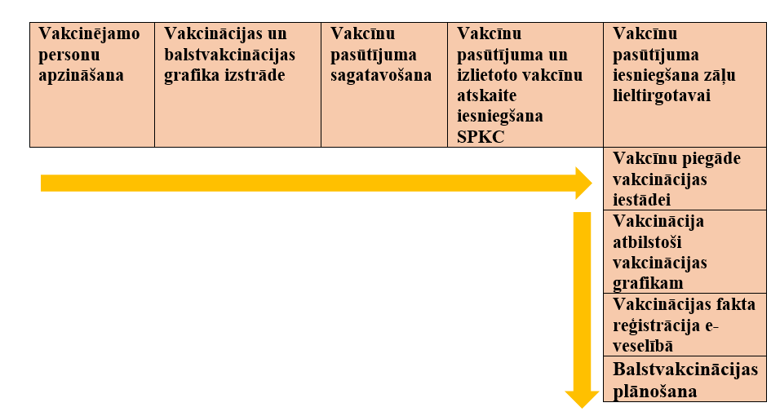
Rindu kārtība un gaidīšanas saraksts tiks veidoti decentralizēti – katrā vakcinācijas iestādē (analoģiski gripas vakcinācijai (200 000 devas divos mēnešos)). Tas nodrošina vakcinācijas iestādēm iespēju pārraudzīt vakcinācijas procesu un operatīvi nodrošināt rezerves vakcinējamo personu vakcinācijai un samazina vakcīnu zudumu risku.
- Piegādes cikls BioNTech/Pfizer vakcīnām, ņemot vērā, ka derīguma termiņš, uzglabājot tās ledusskapī +2 līdz +8 grādos, ir 120 stundas, plānots 1 x nedēļā ar precīziem pasūtīšanas termiņiem no SPKC.
- Vakcinēšanas process ir standartizēts un detalizēti aprakstīts Covid-19 vakcinācijas rokasgrāmatā.
- Lai nodrošinātu vakcīnu izsekojamību, vakcinēšanas fakts jāreģistrē informācijas sistēmā (e-veselībā).
- Vakcinācijas iestādei jānodrošina vakcinācijas procesa plānošana, pieejamo vakcīnu racionāls izlietojums un izlietojuma uzskaite. Pēc pieredzes ar citām zālēm tiek pieņemts, ka iespējami 10 %-20 % vakcīnas devu zudumi, jo tiek izmantoti vairākdevu vakcīnu flakoni, vakcīna sagatavošanas procesā tiek šķaidīta un ir ierobežots atsaldētas un atšķaidītas vakcīnas uzglabāšanas ilgums. Taču ņemot vērā īpašos apstākļus, vakcinācijas kabineti līdz šim ir strādājuši ar mazāk nekā 10 % vakcīnas devu zudumiem.
- Vakcinācijas iestāde ir atbildīga par cilvēku plūsmas plānošanu un organizēšanu, otrās devas saņemšanas precīzu plānošanu, pierakstu uz otrās devas saņemšanu un atgādinājumu par vakcināciju organizēšanu, savukārt SPKC ir atbildīgs par otrās devas pieejamību noliktavā.
- Vakcinācijas iestādei jānodrošina rezerves rindas uzturēšana un rīcības plāns neatnākušo pacientu vietu aizpildīšanai.

Detalizēts prioritāri vakcinējamo personu grupu un pārējās sabiedrības vakcinācijas plāns ir pieejams pielikumā. Šis plāns, iegūstot papildu informāciju par vakcīnu efektivitāti un īpašībām, kā arī atkarībā no izmaiņām vakcīnu piegādes grafikā, kā arī saņemot atgriezenisko saiti no vakcinācijas iestādēm par vakcinācijas procesu, var tikt mainīts, lai to pielāgotu efektīvākam vakcinācijas procesam.
Sabiedrība informāciju par konkrētu prioritāro grupu vakcinācijas uzsākšanu, lai tiktu uzrunātas konkrētās sabiedrības grupas, kuru vakcinācijas kārta ir pienākusi (attiecīgā vakcinācijas stratēģijas fāze), saņems ne tikai ar mediju starpniecību, bet saņemot informāciju arī ar attiecīgās profesionālās asociācijas starpniecību, ģimenes ārsta, vietējā drukātā medija un mērķētu e-vēstuli. Konkrētu sabiedrības pārstāvju informēšanā tiks iesaistītas arī nozaru ministrijas, kā arī darba devēji, pirms tiks uzsākta konkrētu nozaru pārstāvju un darbinieku vakcinācija.

Lai bez rindām veiktu prognozēto vakcinējamo cilvēku apjomu, 2021. gada janvārī-martā ir jānodrošina vidēji 50 131 vakcinācijas epizodes nedēļā, atbilstoši pieejamo vakcīnu apjomam katrā mēnesī.
2021. gada aprīlī-jūnijā prognozētais piegādāto vakcīnu apjoms dubultosies, tādēļ tiks dubultota vakcinācijas kabinetu kapacitāte, nodrošinot 75 000 vakcinācijas epizodes nedēļā.
Nodrošinot minēto vakcinācijas apjomu 2021. gada jūnija beigās-jūlija sākumā, iespējams panākt 60 % vakcinācijas aptveri.

V. Vakcinācijas fakta reģistrācija un vakcīnu drošības un efektivitātes uzraudzība

Līdztekus klīniskajiem pētījumiem, kas veikti pirms vakcīnas reģistrācijas, ir būtiski uzraudzīt vakcīnu drošumu, iedarbīgumu un efektivitāti ilgtermiņā, īpaši ņemot vērā lielo vakcinējamo iedzīvotāju skaitu. Lai šādu uzraudzību nodrošinātu, ir nepieciešams nodrošināt izsekojamību katram vakcinācijas gadījumam.
Tādēļ pirms vakcinācijas procedūras ir paredzēts veselības stāvokļa novērtējums, ko veic kompetents ārsts, tai skaitā iztaujājot personu, nepieciešams apzināt riska faktorus, kas varētu būt saistīti ar vakcinācijas procesu. Tāpat pirms vakcinācijas ārstniecības persona informē vakcinējamo personu par iespējamiem nevēlamiem notikumiem pēc vakcinācijas un par rīcību šādos gadījumos.
Pēc vakcinācijas procedūras veikšanas vakcīnas saņēmējs 15 minūtes vēl atrodas vakcinācijas veicēju redzeslokā. Šis ir laika periods, kad, ja cilvēkam ir iespējamas kādas akūtas alerģiskas reakcijas pēc vakcinācijas, tad to izpausme notiktu šo 15 minūšu pēc vakcīnas saņemšanas laikā.
Šobrīd medicīniskā dokumentācija par vakcinēšanas faktu pamatā tiek uzglabāta papīra formātā vakcinētās personas vakcinācijas pasē un vakcinācijas iestāde ziņo apkopotā veidā, kas savukārt neļauj veikt padziļinātu izpēti par atsevišķām vakcīnām vai pacientu grupām, jo individualizēti dati nav pieejami.
Savukārt Covid-19 vakcinācijas fakts tiek reģistrēts elektroniski informācijas sistēmā (e-veselībā), kas ļauj informāciju apkopot, analizēt dažādos griezumos un veikt drošuma un efektivitātes pēcreģistrācijas uzraudzības pētījumu, kā arī nodrošina vakcīnu izsekojamību.
E-veselības informācijas sistēmā ir izveidota elektroniskā potēšanas pase, ko lieto neliels daudzums ārstu, bet, kas ļauj nepieciešamo informāciju iegūt dažādos griezumos un īsā laikā. Iedzīvotāju imunizācijas dati ļaus noteikt vakcinācijas aptveri noteiktām pacientu grupām, neradot papildu slogu vakcinācijas iestādēm. Vakcinēšanas pret Covid-19 ietvaros šis e-veselības risinājums tiek izmantots visās vakcinācijas iestādēs. Tas arī vienlaikus dos iespēju atteikties no atsevišķu monitoringa atskaišu iesniegšanas. NVD ir izstrādājis rezerves risinājumu e-veselības dīkstāves laikā, kā arī ir uzsācis sarunas ar privāto izstrādātāju lokālo ārstniecības uzskaites sistēmu integrācijai ar e-veselību.
Vakcinācijas fakta reģistrācija dod arī iespēju personai iegūt ticamu apliecinājumu par saņemto vakcināciju.
Konstatējot nelabvēlīgu notikumu pēc vakcinācijas, ārstniecības personai ir pienākums ziņot ZVA vai ražotājam par šo notikumu. Par nelabvēlīgu notikumu pēc vakcinācijas ir iespējams ziņot arī pašai personai, izmantojot ZVA mājaslapā atrodamo saiti https://www.zva.gov.lv/lv/zinot-par-zalu-blaknem-negadijumiem-ar-iericem-biovigilanci.
Saņemot informāciju par nelabvēlīgu notikumu saistībā ar vakcināciju, ZVA to izvērtē sadarbībā ar SPKC un identificē cēloņsakarības starp vakcināciju un blakusparādību.
Izmatojot e-veselībā veikto vakcinācijas fakta reģistrāciju, papildus arī būs iespēja retrospektīvi atklāt Covid-19 saslimšanas gadījumu vakcinētai personai.

Veselības stāvokļa novērtējums pirms vakcinācijas | Vakcinācijas fakta reģistrācija e-veselībā | Vakcinētās personas informēšana par iespējamiem nelabvēlīgiem notikumiem pēc vakcinācijas un rīcību šādos gadījumos | Ārsta pienākums ziņot ZVA vai ražotājam par konstatētiem nelabvēlīgiem notikumiem pēc vakcinācijas | ZVA nodrošina informācijas apmaiņu ar SPKC par saņemtiem ziņojumiem par nelabvēlīgiem notikumiem pēc vakcinācijas | ZVA un SPKC izvērtē katru saņemto ziņojumu | Reģistrējot saslimšanas gadījumu ar Covid-19, SPKC noskaidro vakcinācijas faktu

VI. Komunikācija

Lai informētu ārstniecības iestādes un medicīnas darbiniekus par vakcinēšanas procesu Latvijā, Covid-19 vakcinācijas stratēģijas darba grupa organizē regulārus tiešsaistes seminārus vakcinācijas iestādēm un ārstniecības iestāžu vadītājiem par vakcinācijas kārtību. Ārstniecības personām ir izstrādāta vakcinācijas pret Covid-19 rokasgrāmata (ar atjaunotām versijām), prezentācijas, sagatavota publikācija žurnālam “Latvijas Ārsts” un sniegta informācija ārstu profesionālajām asociācijām.
Kopš decembra sākuma ir notikuši 8 semināri (2020. gada 9. decembrī, 14.decembrī, 18. decembrī, 23. decembrī, 21. decembrī, 29. decembrī) stacionāru vakcinācijas kabinetu personālam, ģimenes ārstu valdēm, ģimenes ārstiem, sociālās aprūpes centriem, kā arī nodrošināta regulāra informācijas apmaiņa par vakcinācijas procesu un informācijas atjauninājumi vakcinācijas rokasgrāmatā. Īstenoti arī semināri aptieku personālam un aptieku intereses pārstāvošajām sabiedriskajām organizācijām, kā arī ar Pacientu organizāciju tīklā esošajām nevalstiskajām organizācijām. Tikšanās laikā sniegtas atbildes uz biežāk uzdotajiem jautājumiem par vakcīnām pret Covid-19, sadarbību ar NVO informācijas par vakcīnām un vakcinēšanu sniegšanā, informācijas sniegšanas kanāliem informatīvu materiālu izstrādi u.c. jautājumiem.
Konkrētu sabiedrības grupu iesaistīšanā vakcinācijā arī loma būs pašvaldībām. Pašvaldību pārziņā ir ilgstošas aprūpes sociālās institūcijas, izglītības iestādes, ārstniecības iestādes, arī pašvaldību uzņēmumi. Šo iestāžu informēšanā par vakcinācijas jautājumiem pašvaldības būs sadarbības partneris veselības nozarei.
Papildus 2020. gada 25. un 28. decembrī notika BioNTech/Pfizer apmācības. Visām iesaistītajām institūcijām regulāri tiek nosūtīti informatīvi e-pasti un Covid-19 vakcinācijas rokasgrāmatas atjauninājumi.
Informācija par vakcīnām pret Covid-19 regulāri tiek publicēta un atjaunota ZVA tīmekļvietnē www.zva.gov.lv un SPKC tīmekļvietnē www.spkc.gov.lv, tai skaitā iekļaujot biežāk uzdotos pacientu jautājumus par vakcīnām pret Covid-19 un atbildes uz tiem. Latviešu valodā regulāri tiek publicēti EMA jaunumi.
Norisinājušās vairāk nekā piecas starpinstitūciju preses konferences par vakcinēšanas procesu un vakcīnām pret Covid-19. Savukārt plašāka sabiedrības informēšanas reklāmas kampaņa par to saņemšanu tiks rīkota 2021. gada pirmajā ceturksnī, kad plašākā mērogā (nevis tikai specifiskās iedzīvotāju grupās, kā, piemēram, ārstniecības personas) uzsāksies arī pati sabiedrības vakcinācija. Tomēr jau šobrīd notiek sadarbība ar sabiedriskajām organizācijām un mediju pārstāvjiem par aktuālajiem jautājumiem. Piemēram, 2020. gada 29. decembrī tika rīkota tiešsaistes diskusija ar veselības aprūpes jomas ekspertiem par vakcināciju pret Covid-19. Pirmajā sarunas daļā pusotras stundas garumā tika aplūkoti būtiskākie jautājumi par vakcīnu kvalitāti, drošumu, efektivitāti un vakcinēšanās procesu organizēšanu Latvijā, bet pēc tam uzmanība tika veltīta speciālistu atbildēm uz interneta tiešraides komentāros uzdotajiem klausītāju jautājumiem. Sarunu klausīties tiešraidē varēja Veselības ministrijas sociālo tīklu kontos, kā arī diskusijas pārraide tika nodrošināta lielākajos Latvijas interneta medijos. Tāpat par vakcinācijas jautājumiem nozares vadošie eksperti regulāri sniedz intervijas un piedalās plašsaziņas līdzekļu raidījumos par šo tēmu.
Lai iedrošinātu to iedzīvotāju daļu, kuri nav pārliecināti par vakcinēšanās nepieciešamību vai vēlas nogaidīt, tika uzrunātas ārstniecības personas – ārsti, māsas, ārstu palīgi slimnīcās un Neatliekamās medicīniskās palīdzības dienestā – dalīties ar savu rīcību un emocijām vakcinācijas jautājumā. Ierosinājums guva lielu atbalstu no ārstniecības personāla puses, plaši atspoguļojoties sociālajos tīklos un medijos gan saistībā ar pirmo vakcīnu piegādi Latvijā Otrajos Ziemassvētkos, gan uzsākot vakcinācijas procesu ārstniecības iestādēs. Pozitīvā pieredze un piemērs, ko mediķi rādīja saviem kolēģiem ir veicinājusi plašāku pieteikšanos un vēlēšanos vakcinēties.
Savukārt lai nodrošinātu ikviena sabiedrības locekļa izpratni par vakcinācijas procesu un veicinātu to, ka cilvēki pieņem uz informāciju balstītus lēmumus, katram iedzīvotājam tiks rekomendēta šāda pamata rīcība saistībā ar Covid-19 vakcināciju:
- Pēc vakcīnu reģistrācijas iepazīties ar informāciju par konkrētu vakcīnu (zāļu lietošanas instrukcija, informācijas lapa pacientam).
- Sagaidīt attiecīgo vakcinācijas fāzi.
- Izvēlēties tuvāko vakcinācijas kabinetu no vakcinēšanas kabinetu kartes (arī ģimenes ārsta praksi, ja attiecīgais ģimenes ārsts piedāvās vakcinēt pret Covid-19), pieteikt vizīti telefoniski, ieplānot dienu un laiku pirmajai un otrajai devai.
- Doties uz vakcināciju noteiktajā laikā (ne ātrāk, ne vēlāk).
- Saņemt ārstniecības personas konsultāciju t.sk. vai vakcinācija būs atbilstoša, ņemot vērā personas veselības stāvokli.
- Atgriezieties ikdienā bez īpašiem piesardzības pasākumiem.

Dažādu sabiedrības grupu informēšanai par iespēju vakcinēties tiks izmantotas šādas iespējas:

Visu sabiedrības grupu informēšanai | Masu mediji, sociālie tīkli, informācijas izvietošana sabiedriskajā transportā, pašvaldības, e-veselība
Personu no 60 gadu vecuma informēšanai | Vēstule ar uzaicinājumu sazināties ar ģimenes ārstu un doties vakcinēties
Nozaru prioritāro speciālistu vakcinācijai, vakcinācijai darba kolektīvos | Nozaru ministrijas, darba devēji, pašvaldība
Vakcinācijai specifiskās iestādēs (ilgstošas soc. aprūpes centri, ieslodzījuma vietas, patversmes) | Konkrētās iestādes vadība, pašvaldības

Komunikācijas mērķis ir visu prioritāro grupu izvēle vakcinēties.
Vakcināciju pret Covid-19 mērķauditorijas nosaka pārliecības un rīcība, tāpēc tā būtu iedalāma četrās grupās:
1. Cilvēki, kuri ir gatavi vakcinēties nekavējoties. Uzticas un paļaujas ES reģistrēto vakcīnu kvalitātei, drošumam un efektivitātei. Ja viņus kas interesē, informāciju meklē paši no uzticamiem faktu avotiem.
2. Cilvēki, kuri vilcinās, svārstās. Viņi ir piesardzīgi, skeptiski, viegli ietekmējami, tāpēc savu viedokli un gatavību par vakcinēšanos var mainīt katru dienu. Lai izdarītu izvēli, viņi klausās kopējā sabiedrības noskaņojumā, jautā draugiem, ģimenei, ārstiem, paklausīsies medijus un pievērsīs uzmanību dažādu sabiedrības grupu attieksmei.
3. Cilvēki, kuri nevakcinēsies. Viņu motivācija var būt dažāda – neuzticēšanās, nav gatavi riskēt, pat ja risks minimāls vai arī nebaidās saslimt, neredz sevi kā transmisijas samazināšanas ķēdes posmu utt. Šo cilvēku daļu raksturo tas, ka viņu pārliecība nav maināma un informāciju par vakcīnu arī aktīvi nemeklēs, taču pamanīs un tālāk izplatīs kopējo informatīvās telpas noskaņu un sabiedrības attieksmi.
4. Tie, kuri nevakcinēsies un par to aktīvi iestājas. Neuzticas, noliedz vakcināciju un saskata tajā veidu, kā kāds viņiem vēlas nodarīt pāri. Šo cilvēku daļu raksturo bailes, kuru izpausme ir agresīva uzvedība, tāpēc arī viņu pārliecība nav maināma. Par savu pārliecību viņi aktīvi un skaļi iestājas un aktīvi meklēs veidus, kas pierādītu viņu baiļu validāciju.

Vakcinēšanās pret Covid-19 komunikācijas primārā un lielākā auditorija ir otrā grupa (2.) jeb tie, kuri svārstās. Uz šo grupu primāri jākoncentrē viss komunikācijas darbs un jāiegūst viņu uzticēšanās. Savukārt pirmā grupa (1.) uztverami kā vakcinēšanās vēstneši un viņiem caur komunikāciju jāpiedāvā pēc iespējas vairāk viegli uztveramas faktoloģiskas informācijas, bet trešā (3.) un ceturtā (4.) grupa nav pārliecināmi. Vienlaikus arī viņus dzird svārstīgie jeb 2. grupa, tāpēc šeit attiecināma dezinformācijas komunikācijas taktika – reizēm jāizmanto stratēģisks klusums, lai neveicinātu dezinformācijas izplatīšanos, tomēr atsevišķās skaļās situācijās jāreaģē dezinformācijai liekot pretī informāciju.

Kas veido svārstīgās mērķauditorijas drošības sajūtu un uzticēšanos?
Drošības sajūta ir cilvēka pamatvajadzība, taču atšķirībā no fiziskām pamatvajadzībām, to neveido tikai racionālās (fakti, informācija) komponentes. Primāri drošības sajūtu veido veids, kādā vakcinācijā iesaistītie komunicē faktus un informāciju. Tāpēc vakcinācijas komunikācijas taktiku raksturo vienota, cieņpilna un iejūtīga komunikācija, vienlaikus piedāvājot viegli uztveramu informāciju.
Lai veidotu svārstīgās mērķauditorijas drošības sajūtu, nepieciešams:
- Viedokļu līderu atbalsts vakcinācijai. Vakcinācijas gadījumā galvenie viedokļu līderi ir iedalāmi:
  - ārstniecības personāls;
  - interešu pārstāvniecības līderi (t. i. to grupu, kurām primāri jāsaņem vakcīnas, organizācijas – piemēram, pacientu organizācijas, sociālās aprūpes darbinieku asociācijas u. tml.);
- Vienota par vakcinācijas procesu atbildīgo līderu komunikācija, kas rada kopēju atbildības un kontroles sajūtu par tehnisko procesa organizēšanu un uzticēšanos tai;
- Informācijas pieejamība;
- Nacionāla līmeņa reklāmas kampaņa, kas vērsta uz kopējo sabiedrības noskaņojumu un attieksmi par vakcināciju, lai radītu drošības un pārliecības sajūtu.

